## **家长必看！一张“价值不菲”的家庭教育表**timg

**小3班 第5周 教师：韩望月 李丁**

父母的教育方式，对孩子的性格发展有着很大的影响！积极思维的人，容易培育出积极思维的孩子；消极思维的人，容易造就消极思维的孩子。

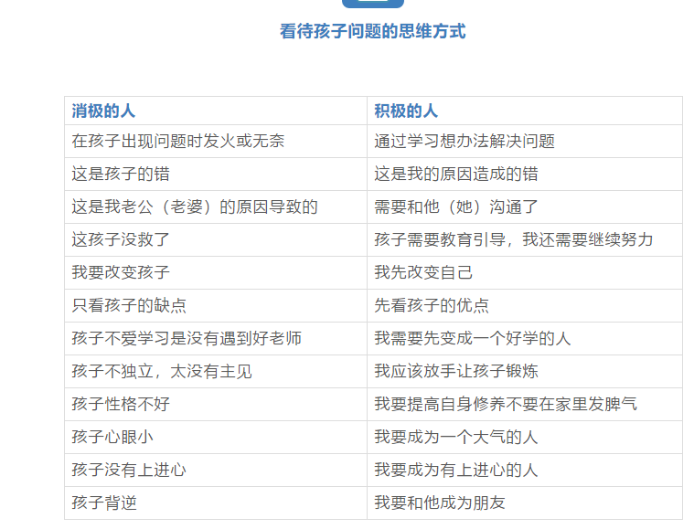

我们相信：每一个孩子都可以是“天才”！真正的教育是一场修行，是孩子的纯真、无私、灵动洗濯了成人的浮躁、功利、自大。

好的教育，应该是父母通过孩子这把镜子，不断发现自我、修正自我、挖掘自我，并用“新我”来为孩子做示范和表率。

我们是在教育的过程中，遇见了更好的自己。